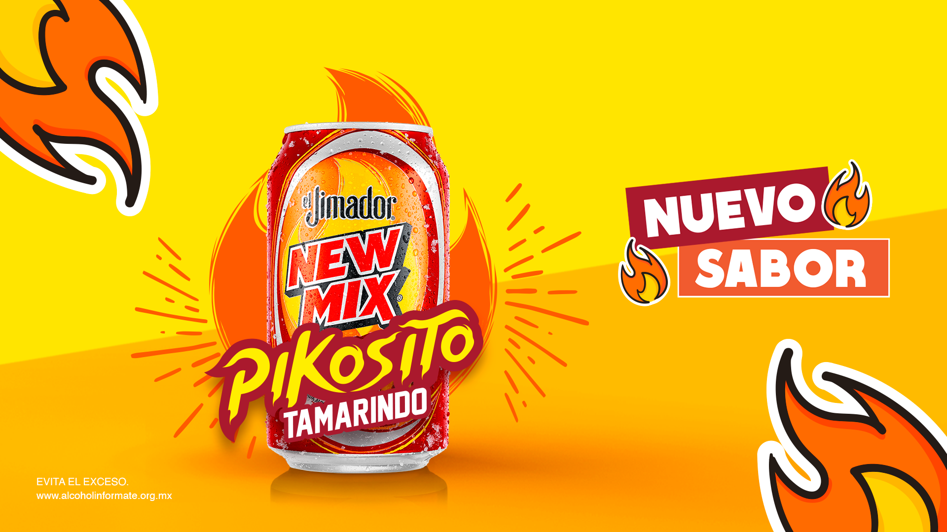

**Refresca tus vacaciones con los mejores planes**

**Ciudad de México, 10 de abril de 2025.-** ¡Se viene el fin de semana largo y es momento de armar plan para desconectare, relajarse y, sobre todo, disfrutar! No importa si eres team escapada exprés o prefieres quedarte en casa con tus reales, New Mix Pikosito Tamarindo, buena música y snacks.

Agarra tu hielera, junta a tu crew y checa estas opciones para sacarle jugo a estos días.

## 🚗☀️**Roadtrip exprés: sol, alberca y puro relax**

Si lo tuyo es salir de la rutina, lánzate con tus reales a un destino cerca de la ciudad. Jalar a una playa, a un balneario o rentar una casita con alberca son opciones perfectas para desconectarte. No olvides llevar tu bocina con el mejor playlist, unas botanas bien garnacheras y, obvio, un buen Mix 🔥.

## **🎮**🌶️ **Maratón de gaming con tus reales**

Si eres de los que prefieren quedarse en casa, ¿qué tal un torneo de videojuegos con tus reales? Ponle sabor a la partida con unas papas locas, tostilocos, unas alitas bien hot o un refrescante **New Mix Pikosito Tamarindo**. ¿Quién dijo que en casa no se arma el plan?

## **🍖**🎶 **Carnita asada con todo el flow**

Un clásico que nunca falla es prender el carbón con un New Mix Pikosito Tamarindo, preparar la carnita asada y dejar que el fin de semana fluya. No hay mejor combinación que que tus amigos, una buena carnita asada y unas quesadillas con las mejores salsas, ufff 😮‍💨.

## **🎶**👫🏽 **Festivalito casero: música y tus reales**

Si lo tuyo es la música, ¡ármate un mini festival en casa con tu crew! Cada uno elige un artista o género para que haya de todo un poco, desde reguetón, regional mexicano, electro, rock... ¿El plus? Un buen Mix con todo el sabor.

Sea cual sea tu plan, la clave es disfrutar y rodearte de buenos amigos ¿Ya tienes listo tu plan para esta Semana Santa? 🏖🔥

¿Quieres saber más? Consulta <https://www.instagram.com/newmixmx/>

**Acerca de New Mix**

En 1997 nace New Mix, la primera bebida premezclada, lista para tomar con Tequila el Jimador. New Mix cuenta con una variedad de mezclas de sabores increíbles: Paloma, Vampiro, Mineral Limón, Mineral Naranja y ahora Cantarito

New Mix es una marca propiedad de Brown-Forman Corporation.

**Síguenos en:**

Facebook:<https://www.facebook.com/NewMixOficial>

Instagram:<https://www.instagram.com/newmixmx/>

YouTube:<https://www.youtube.com/channel/UClcwd8J_5nsgGsQ9wUFrYuA>

**Contacto para prensa:**

**quantum**

Mafer Galicia

[Mariafernanda.galicia@qprw.co](mailto:Mariafernanda.galicia@qprw.co)

55 5172 9812